**烟台大学文经学院信息工程系**

**学**

**生**

**管**

**理**

**情**

**况**

信息工程系团总支

1. **学生资助情况**

**1.信息工程系学生资助制度健全，相关政策宣传及时到位**

我系通过召开新生资助说明会、申报贫困生工作会，举办贫困生接待日。同时组建了“爱心漂流站”，用此善款来帮助贫困学生。

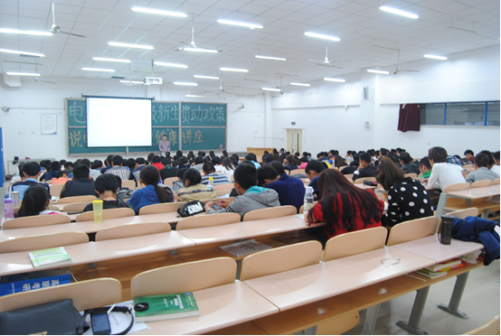

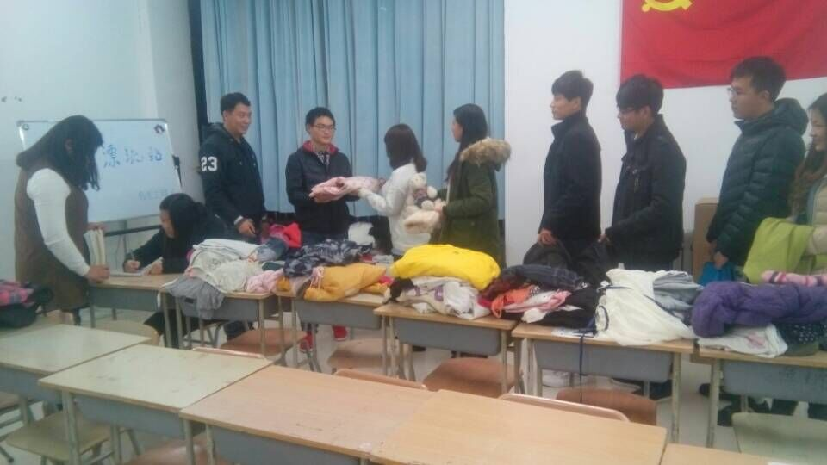

**2.家庭经济困难学生认定准确，资格复查比例达，同时数据库维护及时**

我系成立学生奖助评审工作委员会，严格按照烟台大学文经学院家庭经济困难学生认定实施办法进行认定审核，并且建立起完备的信息工程系贫困生档案，要求学生资助工作方面公平、公正、公开 、实事求是、客观务实、自律。

**3.国家奖、助学金评审规范合理，学生无投诉，材料报送及时准确**

信息系的奖、助学金专项工作做到有专人负责，在评选过程中严格按照学院奖助学金评定标准，本着“公平、公正、公开” 、“实事求是、客观务实”从大局出发的原则，最终完满地完成了整个评定工作。在评定过程中，我系严格按照助学金管理办法及评定标准对每一份申请进行审查，采用三级评审模式，首先系里召开奖助学金评审工作会议，全体班主任辅导员参加，制定了信息工程系关于国家、省政府励志奖学金评定的补充规定，成立信息工程系奖助学金评审委员会，各班奖助学金名额由系里平均分配，再到各班成立奖助学金评审小组（各班内部公示后无疑义签字确认），在规定时间内上报系里，经系里审查通过后在系公示栏张贴公示名单，公示5天无疑义，最终上报学工部。

**4.助学贷款额度使用合理，银行审批人数占申请人数比例达到100%，重视学生贷后管理，还贷违约率低**

首先，在助学贷款工作初期，我系召开了全体班长、团支书会议，认真传达助学贷款相关政策。其次，加大学生贷款材料的审核力度。切实有效的解决了我系相当大部分贫困生的经济困难问题。 第三，加强对贷款学生的诚信教育。针对助学贷款是“信用贷款”的特点，信息工程系自始至终注意对贷款学生的诚信教育，把这项内容纳入新生的入学教育和学生的日常思想教育中。结合国家助学贷款的申请、资格审查、合同签定等工作环节对借款学生进行国家助学贷款政策、诚信意识等教育，让贷款学生明白自己的权利和义务，了解国家助学贷款的还贷程序及违约责任。 第四，切实加强贷后管理工作。组织毕业班国家助学贷款学生签订国家助学贷款还款信息确认。详细说明有关还款政策、利息的缴存及计息办法，鼓励其提前还款。再次对贷款学生进行诚信教育，培养学生诚信意识，加强学生诚信度。

**5.按照规定组织学生勤工俭学，设置校内岗位，积极争取社会资助**

为贫困生提供勤工助学岗位，加强贫困生的思想教育。及时与管理的老师交流，为最需要帮助的同学提供勤工助学岗位，为同学们解决一些生活上的负担。同时建立以获得勤工助学岗位学生的档案，定期给这部分学生召开会议，督促学生做好自己岗位的工作。同是发动各方力量为贫困生寻找校外的工作岗位，切实为贫困生解决生活困难。贫困生也是学生中的一个较大的群体，他们或多或少有一定的自卑心理，日常生活关心他们的心理健康，帮助他们摆脱自卑心理，教育他们树立正确的金钱观，价值观和人生观，使他们认识到经济情况的好坏并不代表人格的高低，要树立他们的自信心，他们的特长得到充分的发挥，让他们切身的认识到自己的价值。

**6.统筹运用各项资助政策，扩大受助学生覆盖面，受助学生比例达我系在校生总数37%**

我系统筹运用多项资助政策，极大地提高了受助学生的人数，扩大受助学生的覆盖面，受助学生比例达我系在校生总数37%，受到了师生的一致好评。

**7.重视资助育人功能，主题教育效果突出，先进学生典型涌现多**

为贫困生提供勤工助学岗位，加强贫困生的思想教育。及时与管理的老师交流，为最需要帮助的同学提供勤工助学岗位，为同学们解决一些生活上的负担。同时建立以获得勤工助学岗位学生的档案，定期给这部分学生召开会议，督促学生做好自己岗位的工作。

**二、学生奖惩情况**

信息工程系的奖、助学金专项工作做到有专人负责，在评选过程中严格按照学院奖助学金评定标准，本着“公平、公正、公开” 、“实事求是、客观务实”从大局出发的原则，最终完满地完成了整个评定工作。在评定过程中，我系严格按照助学金管理办法及评定标准对每一份申请进行审查，采用三级评审模式，首先系里召开奖助学金评审工作会议，全体班主任辅导员参加，制定了信息工程系关于国家、省政府励志奖学金评定的补充规定，成立信息工程系奖助学金评审委员会，各班奖助学金名额由系里平均分配，再到各班成立奖助学金评审小组（各班内部公示后无疑义签字确认），在规定时间内上报系里，经系里审查通过后在系公示栏张贴公示名单，公示5天无疑义，最终上报学工部。

我系最终确定1人获得国家奖学金、115人获得国家助学金、27人获得国家励志奖学金、6人获得省政府励志奖学金。评定小组的成员在具体进行评选操作时工作细致，使评选工作得以顺利进行，纵观整个的评选过程，无不公平的现象出现，学生无投诉，国家励志奖学金和国家助学金的分配没有任何的异议。使奖助学金的发放落到了实处。同是对同学进行感恩教育，激励学生更加努力的学习。

同时我系对于违反校规校纪的学生处理及时准确，事实认定清楚，并且相关负责人积极做好跟踪教育工作，相关学生受纪律处分比例低。